#### **Завдання:**

1. **Оголошення змінних та типи даних.**
   * Створити змінні різних типів: int, float, str, bool.
   * Вивести їх значення на екран та використати функцію type() для перевірки типу змінних.
   * 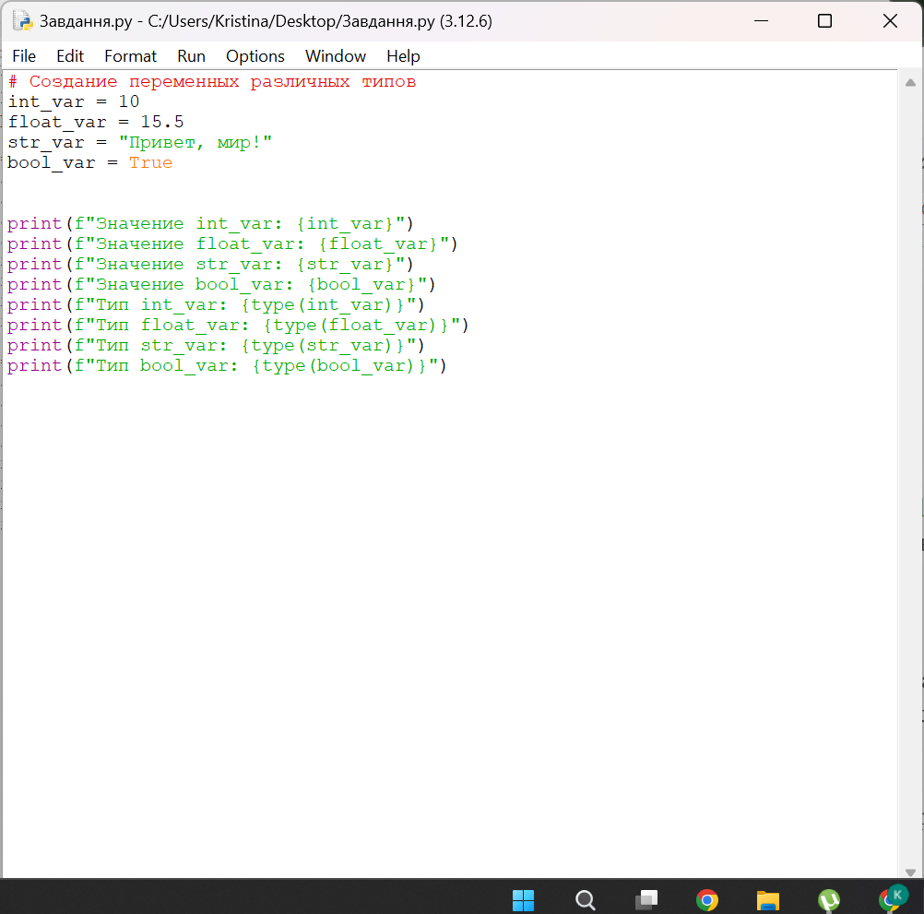
   * 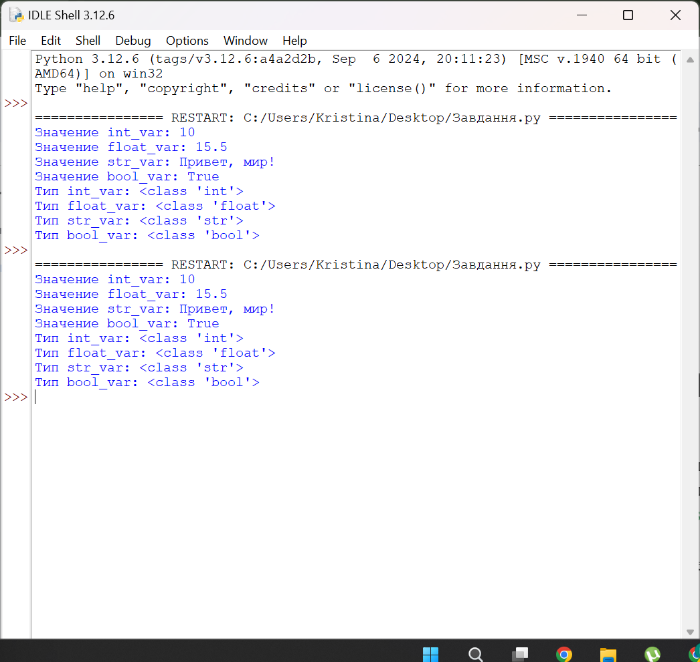
2. **Операції з числами.**
   * Виконати прості арифметичні операції: додавання, віднімання, множення, ділення, піднесення до степеня.
   * Використати функції round(), abs(), та оператор модулю % для вирішення задачі.
   * Обчислити середнє арифметичне трьох чисел.
   * 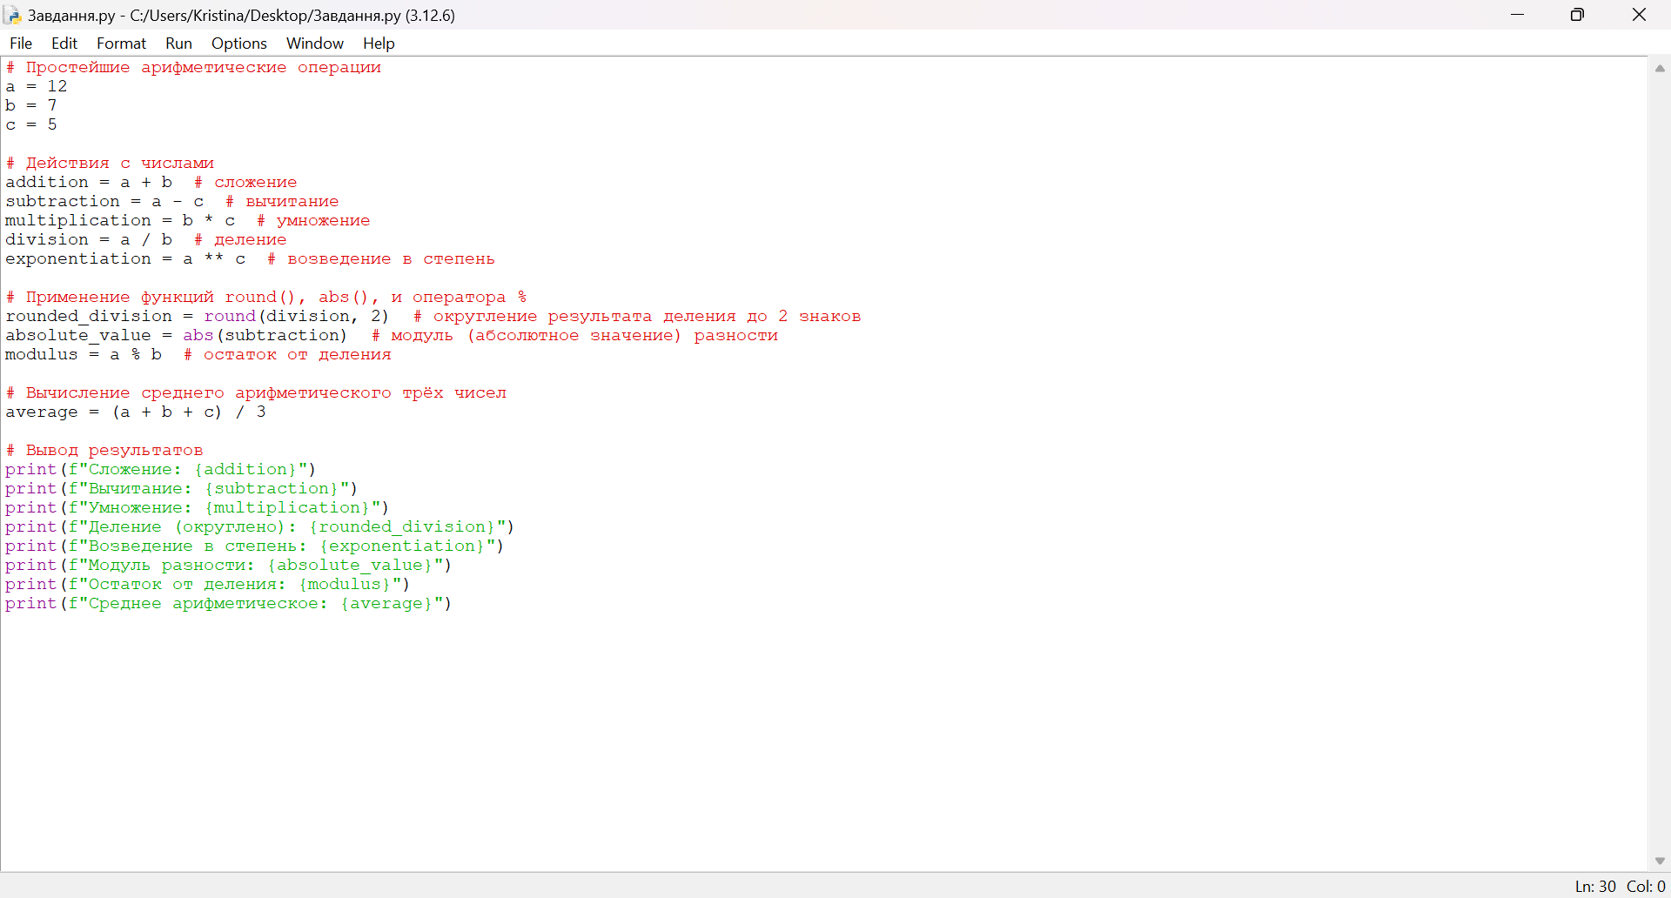
   * 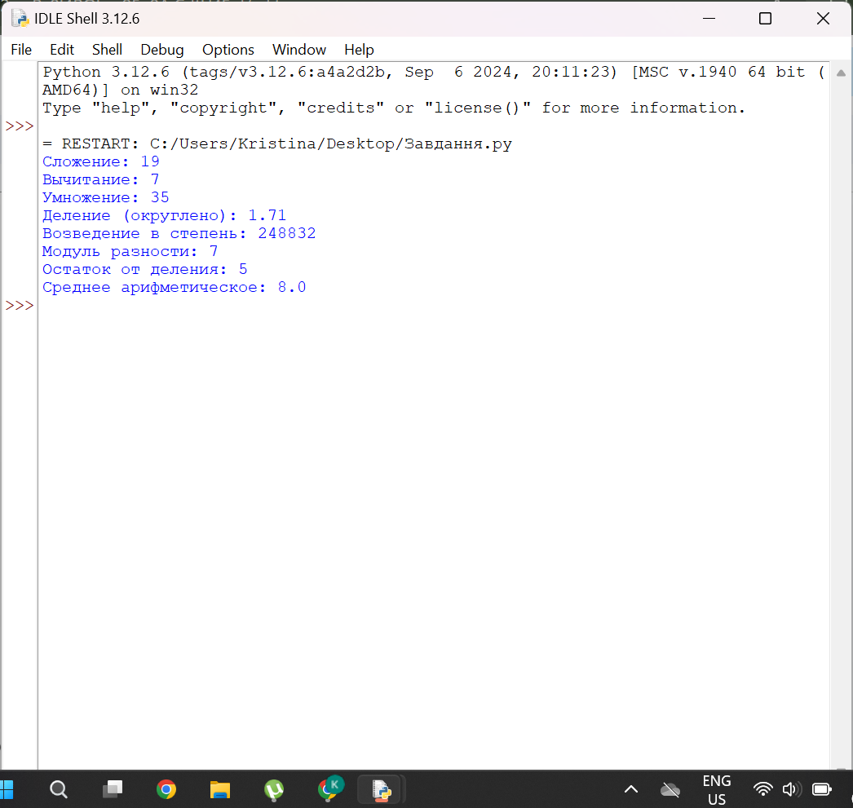
3. **Робота з рядками.**
   * Створити рядкову змінну, що містить ваше ім'я.
   * Використати методи роботи з рядками: конкатенація, зміна регістру, форматування (f-strings або метод format()).
   * Вивести на екран рядок, що містить ім'я та вік.
   * 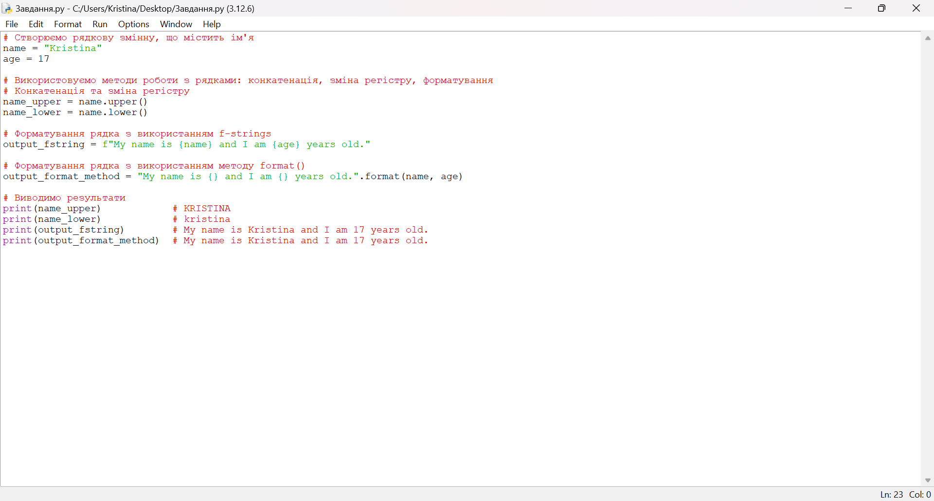
   * 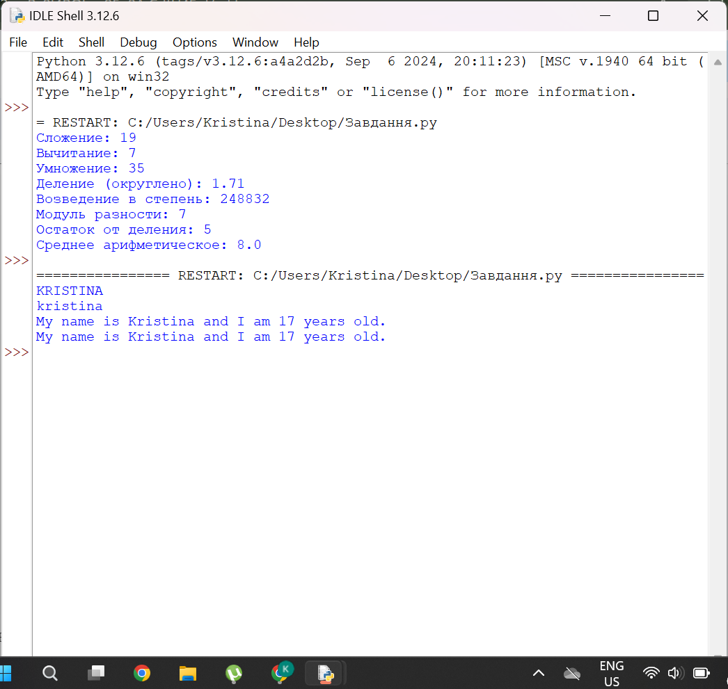
4. **Умовні конструкції (if-elif-else).**
   * Написати програму, яка перевіряє, чи є введене користувачем число парним або непарним.
   * Створити програму, яка визначає, чи входить число в певний діапазон (наприклад, від 10 до 50).
   * 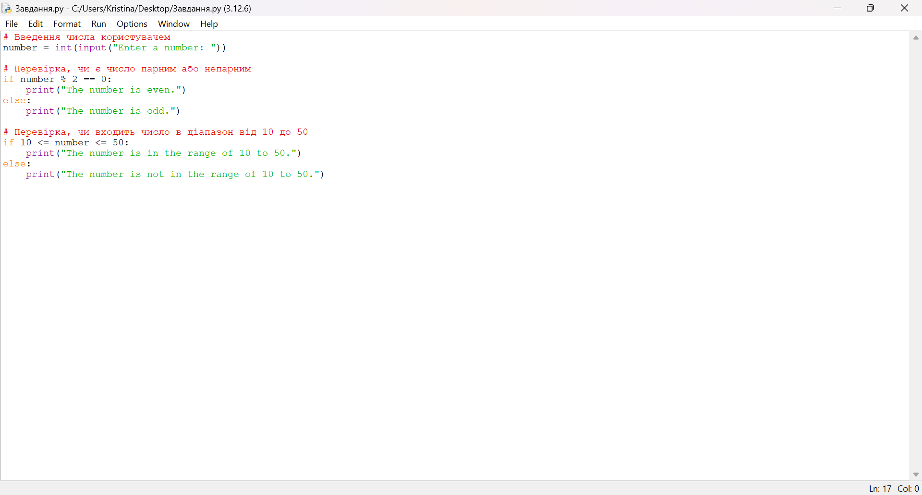
   * 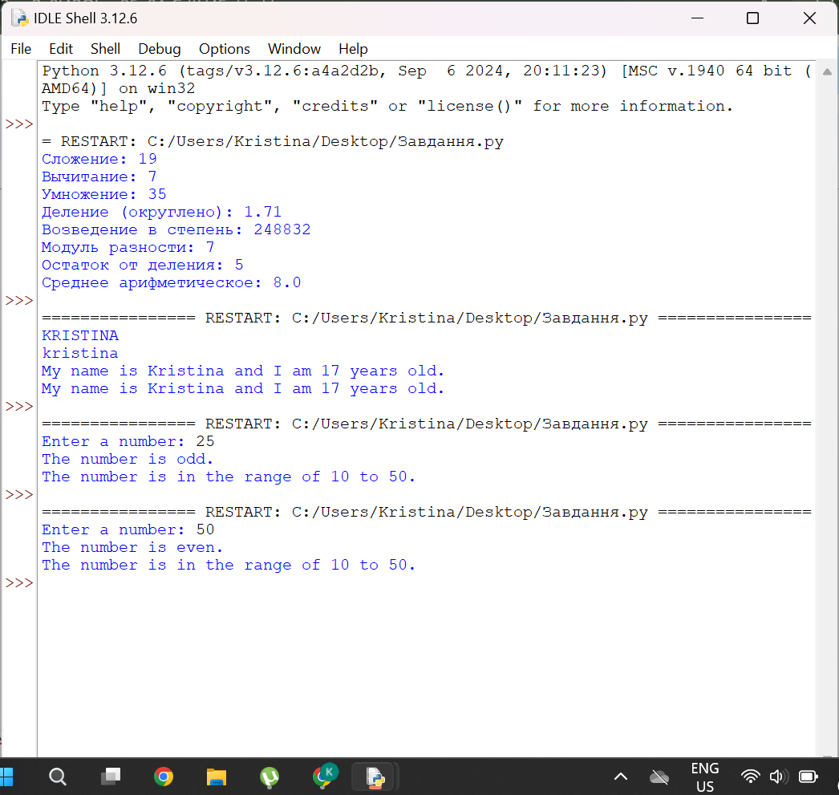
5. **Цикли (for, while).**
   * Створити цикл for, який виводить числа від 1 до 10.
   * Використати цикл while, щоб обчислити суму чисел від 1 до 100.
   * 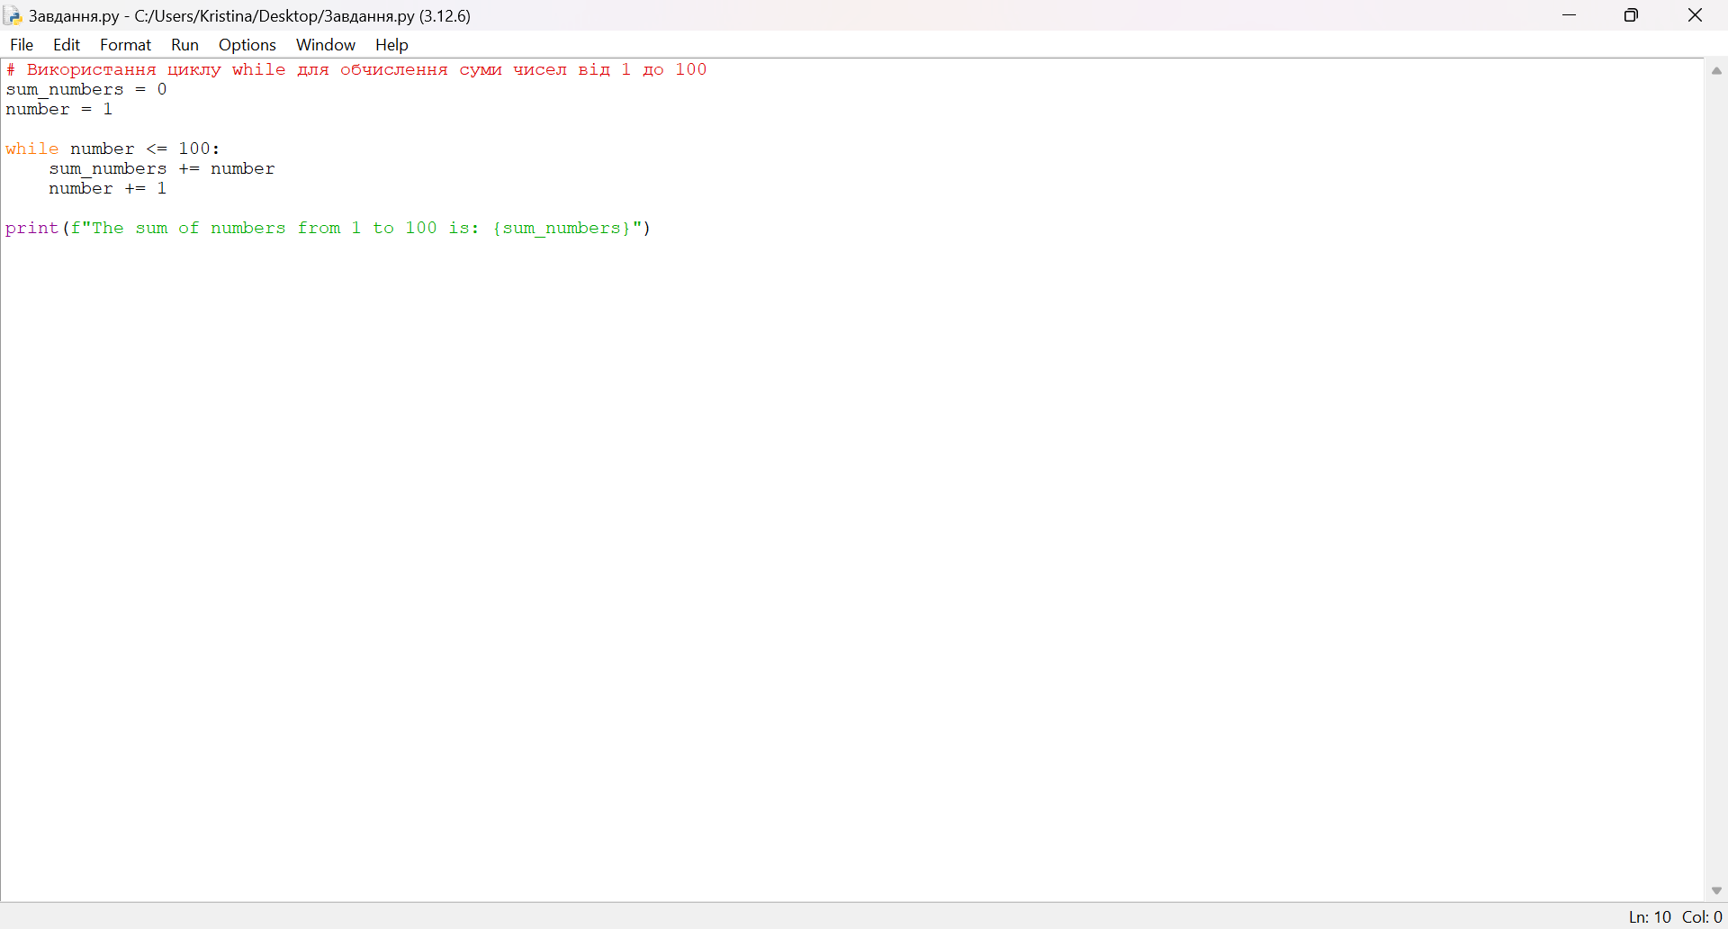
   * 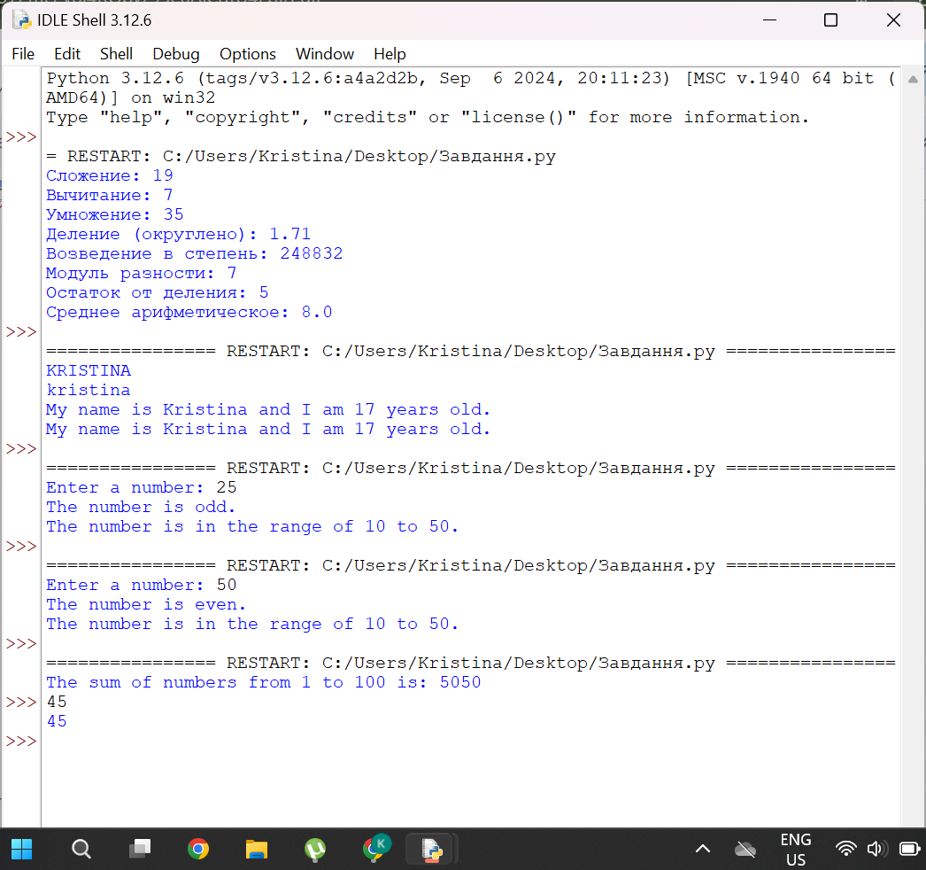
6. **Функції.**
   * Написати функцію, що приймає два числа і повертає їх суму.
   * Створити функцію, яка приймає рядок і повертає його в зворотному порядку.
   * 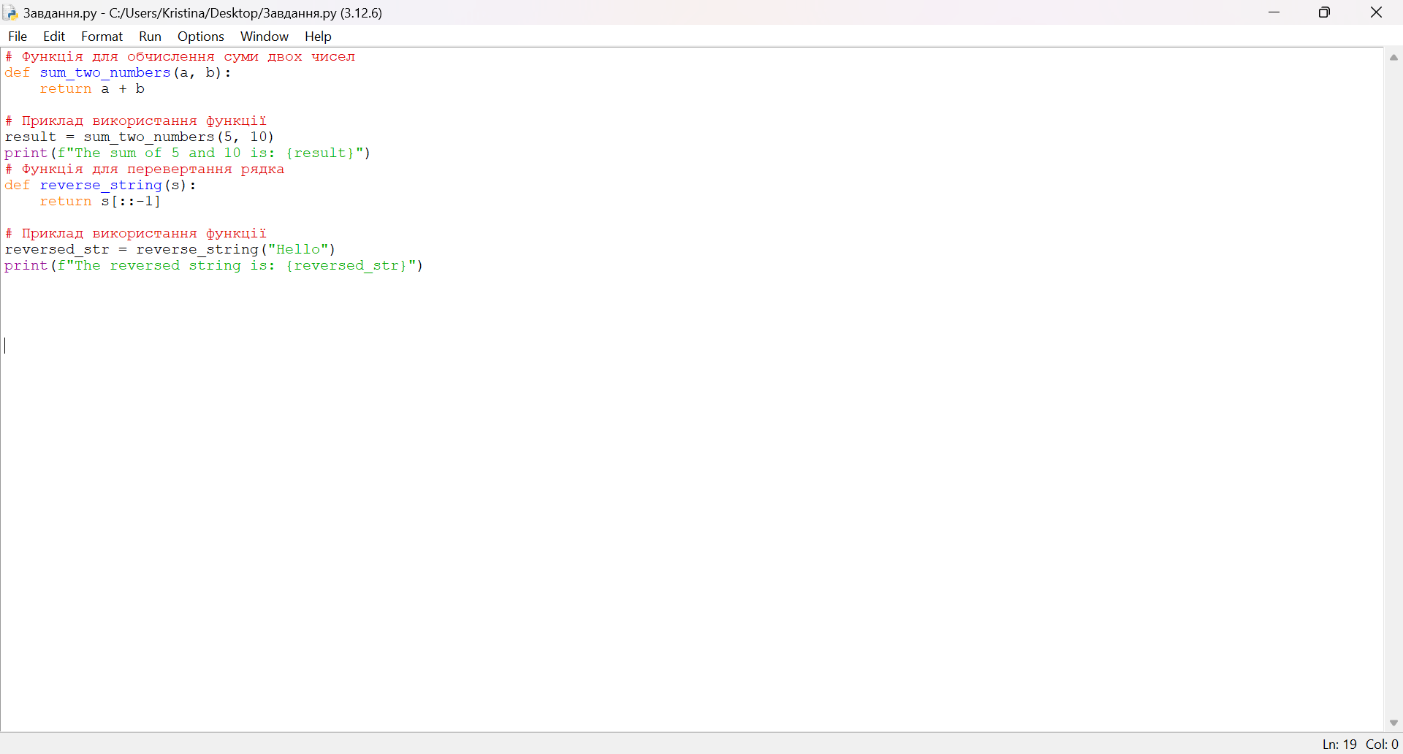
   * 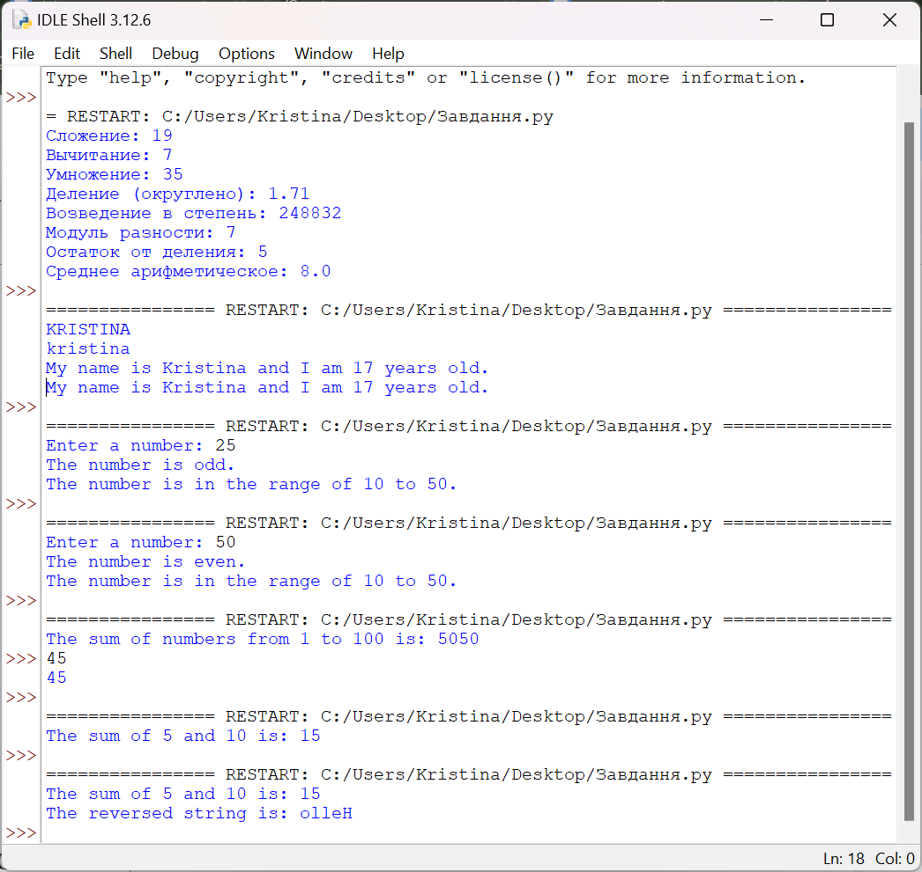
7. **Списки та цикли.**
   * Створити список із п'яти чисел.
   * Написати цикл, що виводить кожен елемент списку.
   * Додати новий елемент до списку та видалити останній елемент.
   * 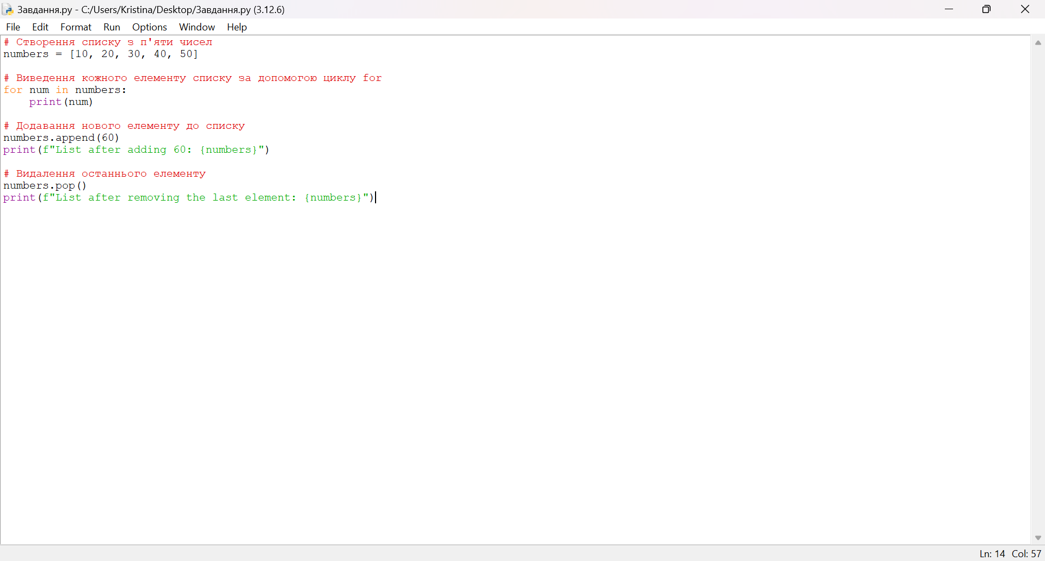
   * 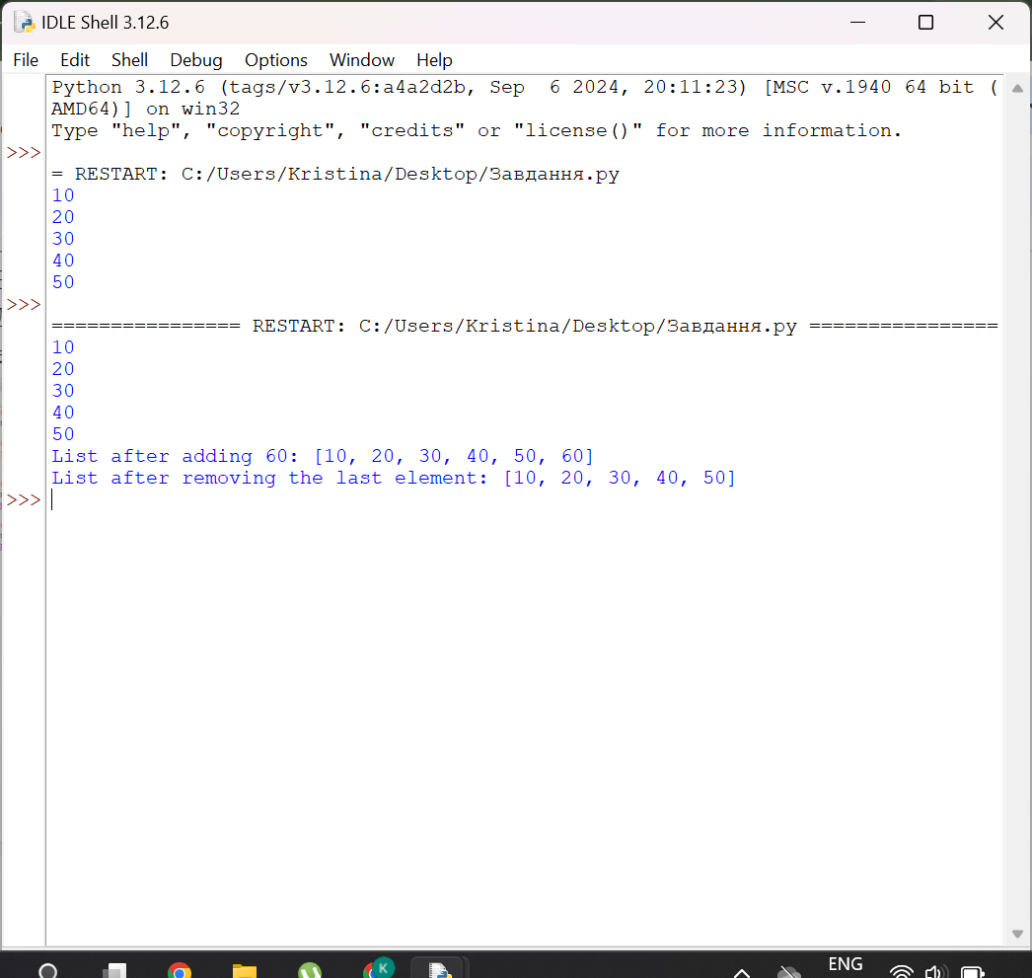
8. **Робота з словниками.**
   * Створити словник, що містить інформацію про студента: ім'я, вік, факультет.
   * Вивести на екран значення за ключем.
   * Додати новий ключ "рік навчання" і присвоїти йому значення.
   * 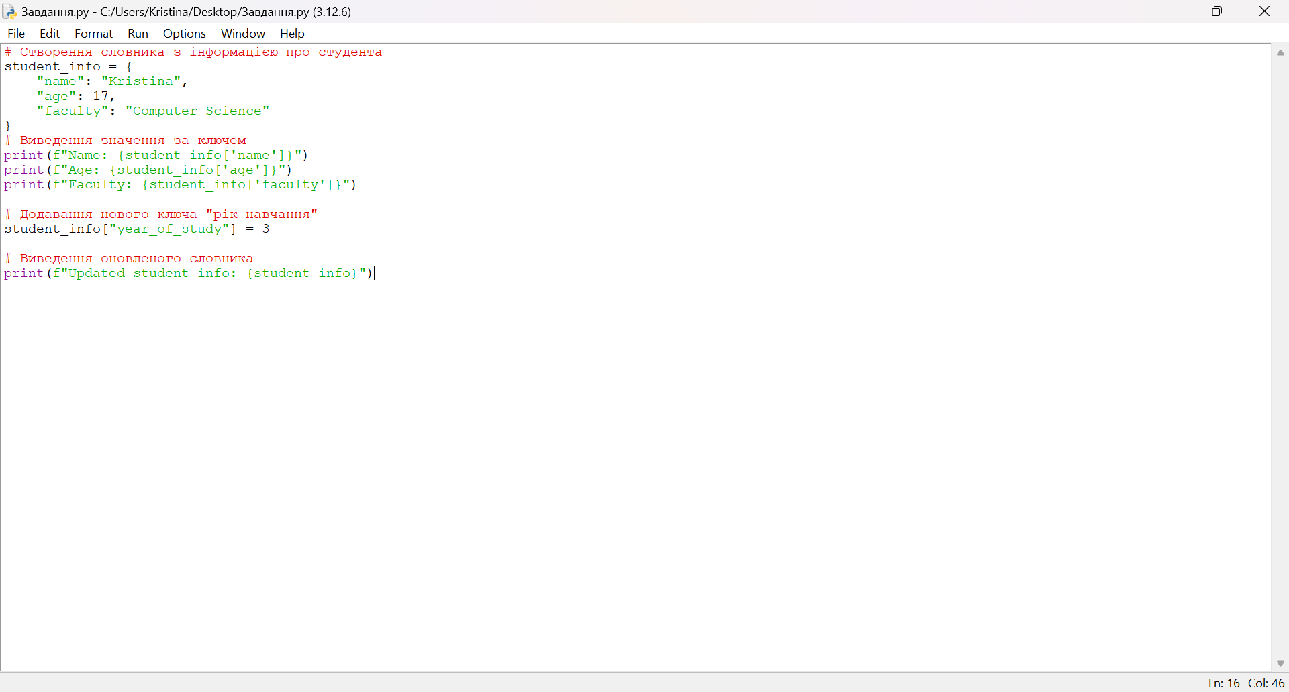
   * 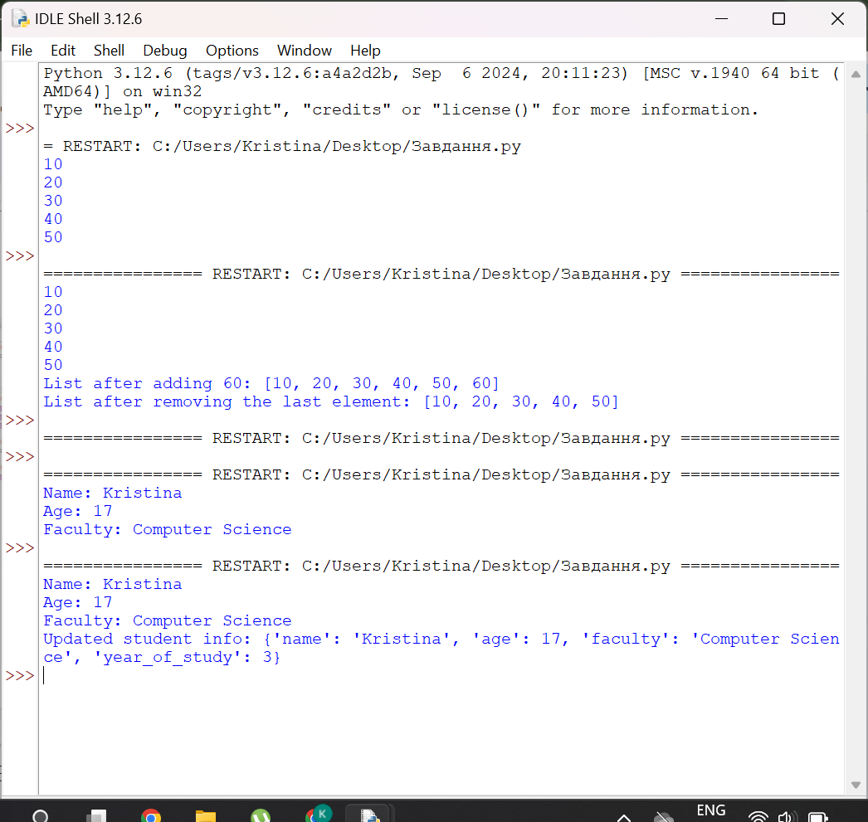
9. **Обробка виключень (try-except).**
   * Написати програму, яка запитує у користувача два числа та ділить перше на друге.
   * Використати блок try-except для обробки ситуацій, коли друге число дорівнює нулю.
   * 
    